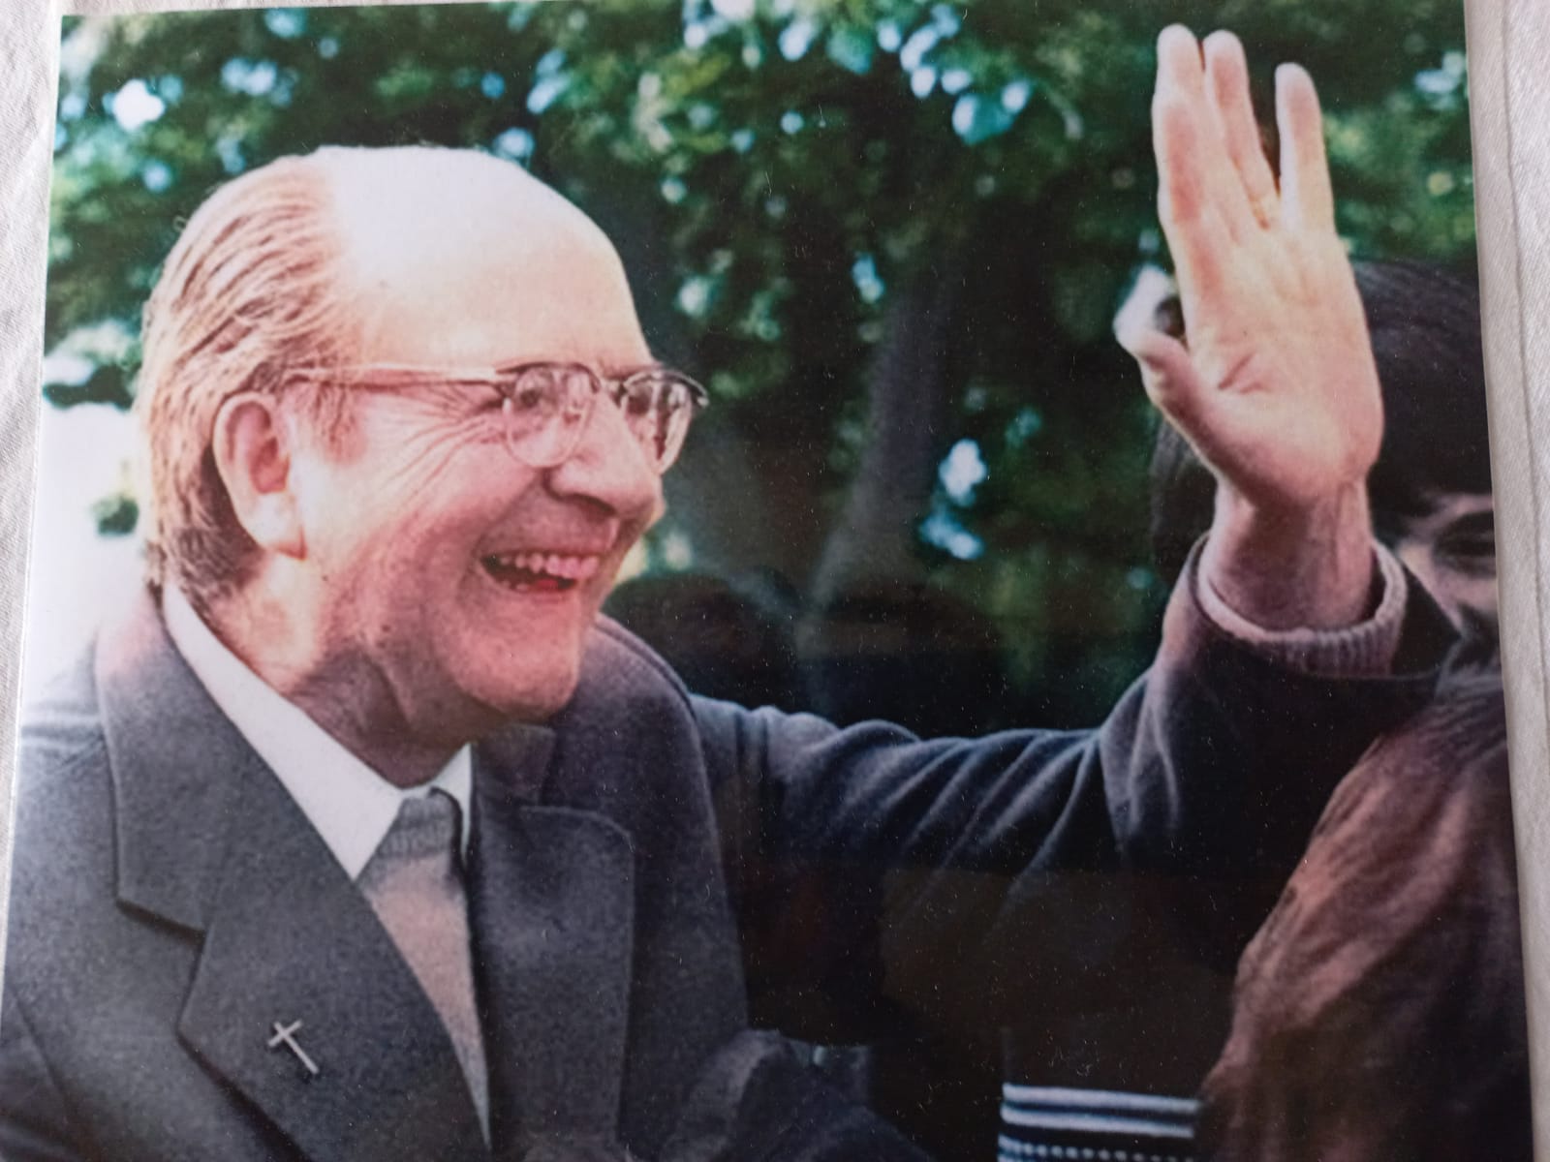

Obispo Enrique Alvear

Comenzamos una nueva Cuaresma en este tiempo santo, Dios nos llama a conversión para prepararnos al “hoy” de la Muerte y Resurrección de Cristo, ya que la Pascua no es sólo “Recuerdo”; es “Realidad actual”.

Pascua es la "Nueva creación", es el “Hombre nuevo” que nace en Cristo de las manos de Dios después de haber pasado por la muerte en Cruz.

La Pascua "hoy", es la sociedad, es la Iglesia, es cada uno de nosotros, que muere a su egoísmo y arranca el pecado de su corazón para resucitar con Cristo, y manifestar, hoy, el Reino eterno de Dios, que es Reino de amor, justicia, verdad, libertad y paz”. (Extracto “Reflexión pastoral sobre la Cuaresma Construyamos la Iglesia de los Pobres”, Obispo Enrique Alvear, 4-3-1981).

Su Causa de beatificación se encuentra en el Vaticano.
Ayúdenos a compartir y a difundir sus reflexiones.

Saludos,
OA

